中考总复习：分式与二次根式—巩固练习（提高）
【巩固练习】
一、选择题
1.（2015春•合水县期末）二次根式、、、、、中，最简二次根式有（ ）个．
A．1 个 B．2 个 C．3 个 D．4个
2．分式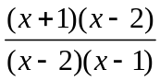有意义的条件是（ ）
A．x≠2 B.x≠1 C.x≠1或x≠2 D.x≠1且x≠2
3．使分式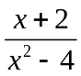等于0的x的值是（ ）
A.2 B.-2 C.±2 D.不存在
4．计算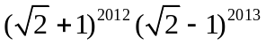的结果是（ ）
5．小玲每天骑自行车或步行上学，她上学的路程为2800米，骑自行车的平均速度是步行平均速度的4倍，骑自行车比步行上学早到30分钟．设小玲步行的平均速度为x米/分，根据题意，下面列出的方程正确的是（ ）
A．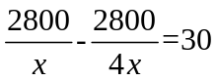 B．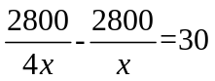
C．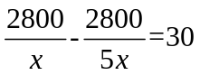 D．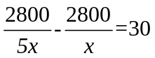
6．化简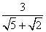甲，乙两同学的解法如下：
甲：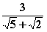=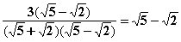
乙：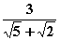=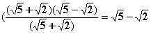
对他们的解法，正确的判断是（ ）
A．甲、乙的解法都正确 B．甲的解法正确，乙的解法不正确
C．乙的解法正确，甲的解法不正确 D．甲、乙的解法都不正确
二、填空题
7．若a²-6a+9与│b-1│互为相反数，则式子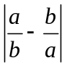÷（a+b）的值为_______________.
8．若m=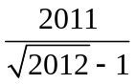，则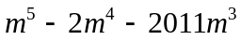的值是 .
9. 下列各式：①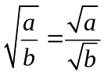；②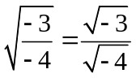；③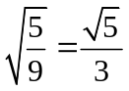；④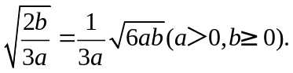其中正确的是 （填序号）.
10．当x=__________时，分式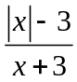的值为0.

11．（1）若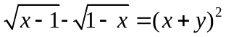，则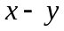的值为 .
（2）若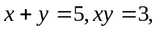则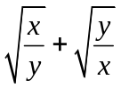的值为 .
12．（2015•科左中旗校级一模）观察下列等式：
①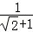=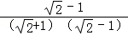=﹣1
②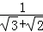=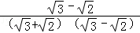=﹣
③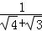=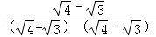=﹣
…
回答下列问题：
（1）化简：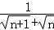= ；（n为正整数）
（2）利用上面所揭示的规律计算：
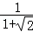+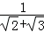+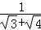+…+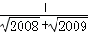+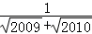= ．

三、解答题
13．（1）已知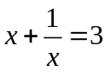,求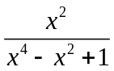的值.
（2）已知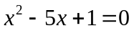和,求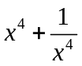的值.

14.（2015春•东莞期末）设a=，b=2，c=．
（1）当a有意义时，求x的取值范围．
（2）若a、b、c为Rt△ABC三边长，求x的值．

15．一项工程，甲、乙两公司合做，12天可以完成，共需付工费102000元；如果甲、乙两公司单独完成此项公程，乙公司所用时间甲公司的1.5倍，乙公司每天的施工费比甲公司每天的施工费少1500元.
（1）甲、乙公司单独完成此项工程，各需多少天？
（2）若让一个公司单独完成这项工程，哪个公司施工费较少？

16.阅读下列材料，然后回答问题. 在进行二次根式化简时，我们有时会碰上如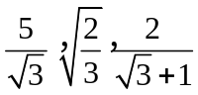一样的式子，其实我们可以将其进一步化简.
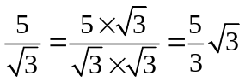；（一）
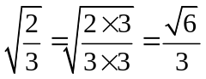；（二）
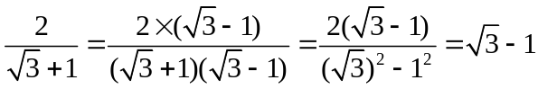；（三）
以上这种化简的步骤叫做分母有理化.
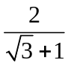还可以用以下方法化简：
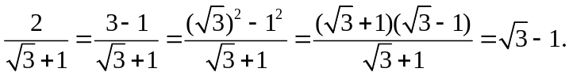（四）；
（1）请用不同的方法化简
①参照（三）式得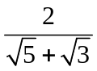= ；
②参照（四）式得= ；
（2）化简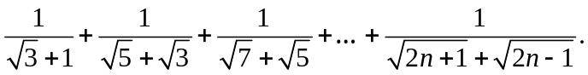

【答案与解析】
一、选择题
1.【答案】C；
【解析】二次根式、、、、、中，
最简二次根式有、、共3个．故选：C．
2.【答案】D；
【解析】分式有意义，则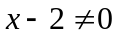且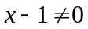.
3.【答案】D；
【解析】令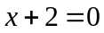得，而当时，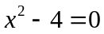，所以该分式不存在值为0的情形.
4.【答案】D；
【解析】本题可逆用公式（ab）^{m}=a^{m}b^{m}及平方差公式，将原式化为
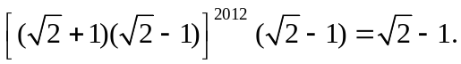
故选D.
5.【答案】A；
【解析】设小玲步行的平均速度为x米/分，则骑自行车的速度为4x米/分，依题意，得．
故选A．
6.【答案】A；
【解析】甲是分母有理化了，乙是 把3化为 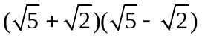了.

二、填空题
7．【答案】 ；
【解析】由已知得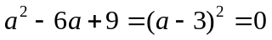且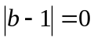，解得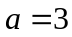，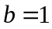，再代入求值.
8．【答案】0；
【解析】此题主要考查了二次根式的化简，得出m= 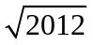+1，以及
是解决问题的关键．
∵m==+1，
∴，
故答案为：0．
9．【答案】③④；
【解析】提示：①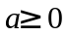，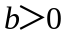；②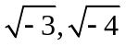无意义.
10．【答案】3；
【解析】由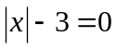得±3.当时，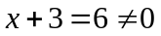，当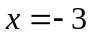时，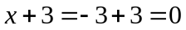，
所以当时，分式的值为0.
11．【答案】（1）2； （2）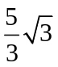 ；
【解析】（1）由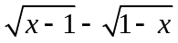，知x=1，∴(x+y)²=0，∴y=-1，∴x-y=2.
（2）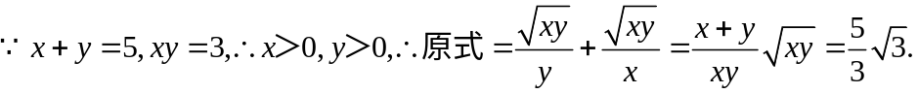
12．【答案】；
【解析】（1）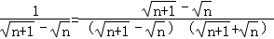=；
故答案为：；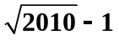.
（2）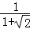+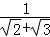+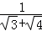+…+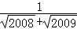+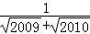
=…+
=.

三、解答题
13.【答案与解析】
（1）因为，所以用除所求分式的分子、分母.
原式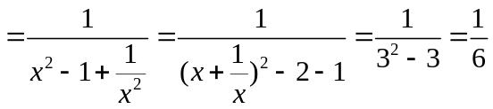.
（2）由 和 ,提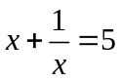,
所以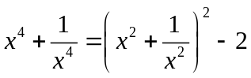
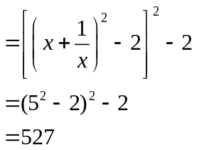

14.【答案与解析】
解：（1）∵a有意义，
∴8﹣x≥0，
∴x≤8；
（2）方法一：分三种情况：
①当a²+b²=c²，即8﹣x+4=6，得x=6，
②当a²+c²=b²，即8﹣x+6=4，得x=10，
③当b²+c²=a²，即4+6=8﹣x，得x=﹣2，
又∵x≤8，
∴x=6或﹣2；
方法二：∵直角三角形中斜边为最长的边，c＞b
∴存在两种情况，
①当a²+b²=c²，即8﹣x+4=6，得x=6，
②当b²+c²=a²，即4+6=8﹣x，得x=﹣2，
∴x=6或﹣2．

15.【答案与解析】
（1）设甲公司单独完成此工程x天，则乙公司单独完成此项工程1.5x天，
根据题意，得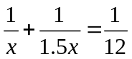，解之得，x=20,
经检验知x=20是方程的解且符合题意，1.5x=30,
答：甲乙两公司单独完成此工程各需要20天，30天.
（2）设甲公司每天的施工费y元，则乙公司每天的施工费（y-1500）元，
根据题意，得12（y+y-1500）=102000, 解之得，y=5000.
甲公司单独完成此工程所需施工费：20×5000=100000（元） ，
乙公司单独完成此工程所需施工费：30×（5000-1500）=105000 （元），
故甲公司的施工费较少.

16.【答案与解析】
（1）①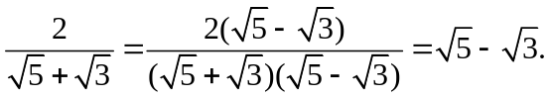
②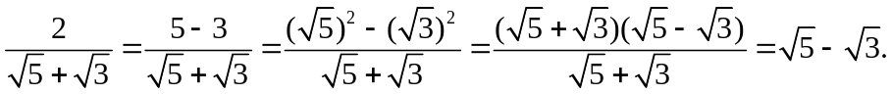
（2）

